После окончания выполнения лабораторной работы преподавателю должна быть предоставлена следующая информация:

Лабораторная работа №1
Заполненная таблица вида:

Имя устройства, входящего в сеть | IP адреса сетевых интерфейсов устройства | MAC адреса сетевых интерфейсов устройства
РС-A | 192.168.1.1 | 0030.A3AD.28E9
PC-B | 192.168.1.2 | 0001.963B.33D7
DNS-server | 192.168.1.253 | 0001.C978.48E6
Router 1 | 192.168.1.254/192.168.2.1 | 0007.EC0D.1201/0007.EC0D.1202
Router 2 | 192.168.2.2 /192.168.3.1 | 0050.0F0C.5402/0050.0F0C.5401
WWW-server | 192.168.3.2 | 0001.C715.11C1
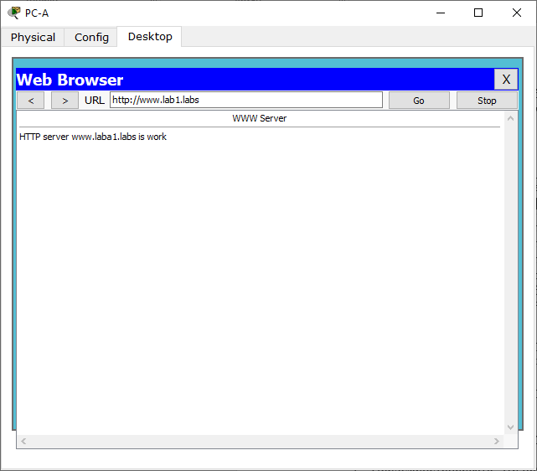
Лабораторная работа №3
- Динамическая таблица коммутации при обмене данными между компьютерами РС0, РС1 и РС2 (получается как результат выполнения команды show mac-address-table).
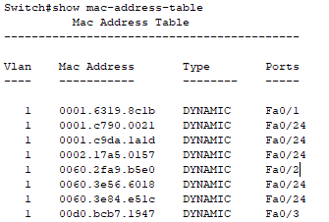
Рисунок 1. Первая попытка
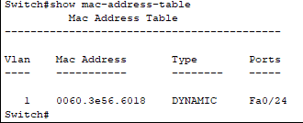
Рисунок 2. Вторая попытка

- Динамическая таблица коммутации после добавления статической записи о MAC адресе PC0 для порта Fa0/2.
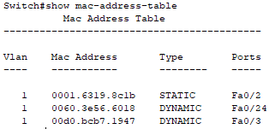
- Как добавление статической записи о MAC адресе PC0 для порта Fa0/2 сказывается на передаче пакетов и почему? Продемонстрировать это на экране (послать пакет с РС2 на РС0).
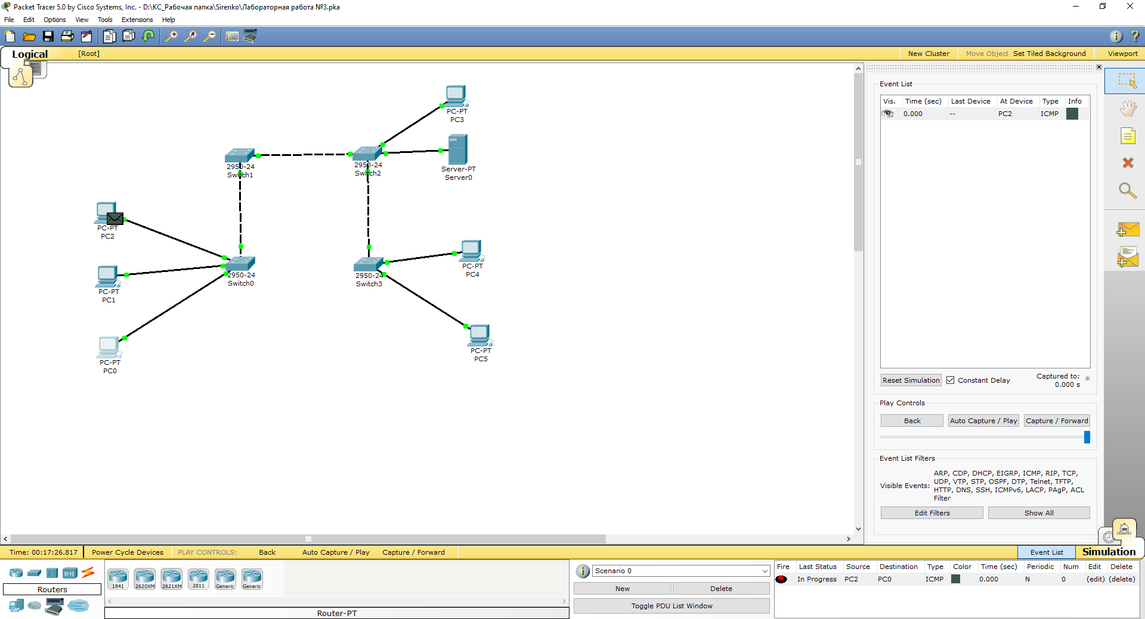
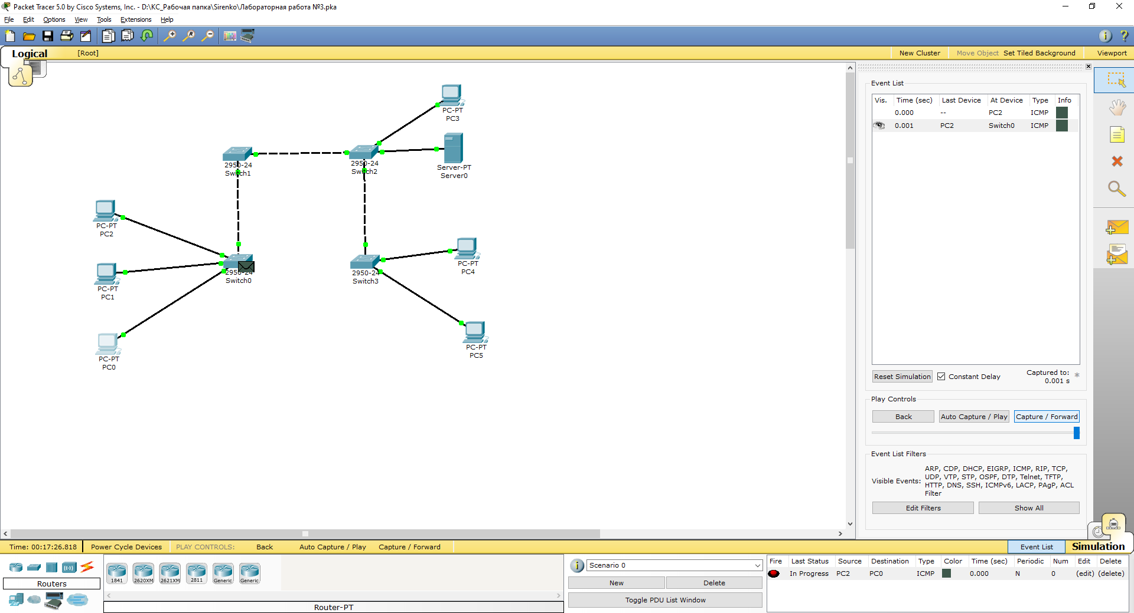
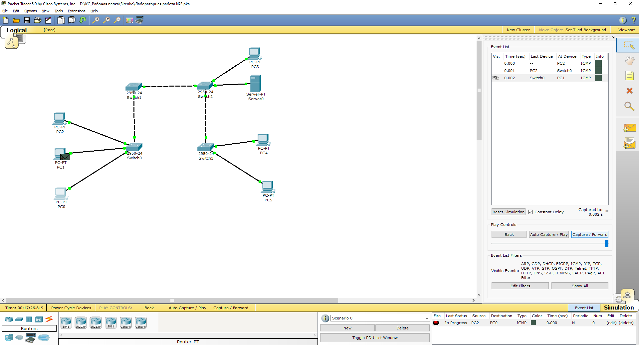

Т.е. переписав MAC адрес PC0 на интерфейс Fa0/2 принадлежавший компу PC1, пакет данных не доходит до PC0, а перенаправляется на PC1;
После удаления:
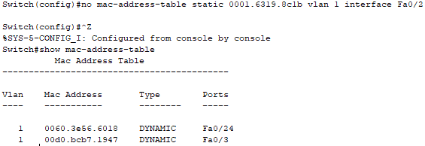
- Продемонстрировать, что происходит с широковещательными пакетами при передаче по сети с включенным протоколом Spanning Tree и после его отключения. Объяснить происходящее.
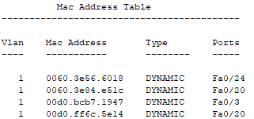

Лабораторная работа №4
- Разбиение исходной компьютерной сети на VLAN.
- Заполненная таблица вида:

Номер VLAN (VID) | Имя VLAN | Имена ПК, входящих в данную VLAN | IP адреса ПК
2 | V2 | PC0 –  PC1 –  PC5 –  PC6 – | 172.16.0.1,  172.16.0.2  172.16.0.4  172.16.0.5
3 | V3 | PC2 –  PC7 –  PC8 – | 172.17.0.1,  172.17.0.2,  172.17.0.3
4 | V4 | PC3 –  PC9 – | 172.16.0.3  172.16.0.6
5 | V5 | PC4 –  PC10 – | 172.18.0.1,  172.18.0.2

Лабораторная работа №6
- Копия экрана с конфигурируемой сетью, где проставлены адреса для сетевых интерфейсов компьютеров и маршрутизаторов.
- Список команд конфигурирования статической маршрутизации, вводимых для каждого маршрутизатора (таблицы маршрутизации).
- Продемонстрировать работоспособность сети при наличии соединений между всеми тремя маршрутизаторами и при обрыве какого-либо одного соединения.

Отчеты по лабораторным работам №2 и № 5, предназначенным для самостоятельного выполнения, предоставляются преподавателю в письменном (печатном) и должны быть оформлены в соответствии с требованиями, указанными в методических указаниях к работам.

